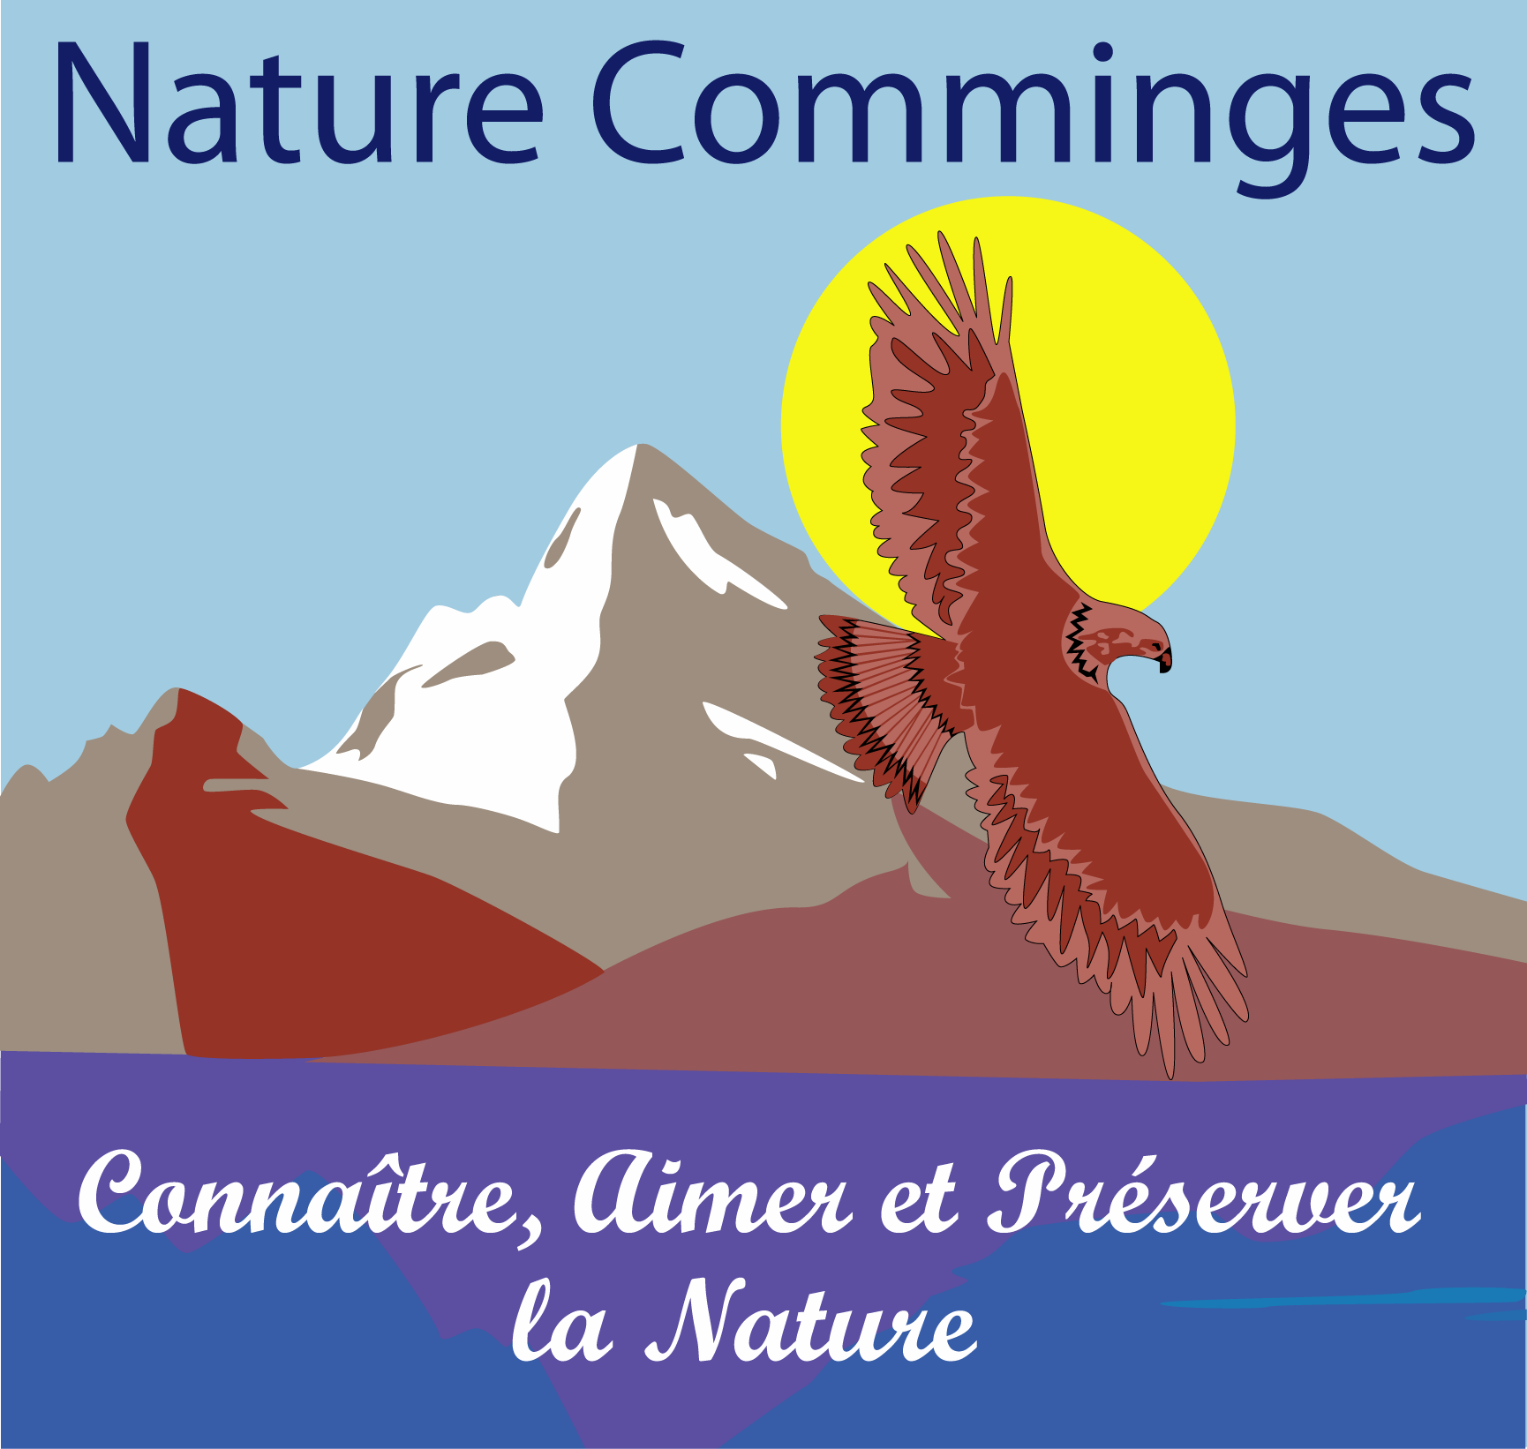

CONVENTION DE COLLABORATION ASSOCIATIVE

ENTRE

FNE Midi-Pyrénées, association loi 1901, dont le siège social est situé au 14 rue de Tivoli 31068 Toulouse Cedex, N° SIRET : 323 447 607 00033, Code APE : 9499Z, et représentée par Rémy MARTIN agissant en qualité de Président
Ci-après dénommée « FNE MP » (France Nature Environnement Midi-Pyrénées)
ET

Nature Comminges, association loi 1901, dont le siège social est situé au 48 bis Avenue François Mitterrand, 31800 Saint-Gaudens, et représentée par Guillaume Castaing agissant en qualité de Président
Ci-après dénommée «Nature Comminges »

Préambule
FNE Midi-Pyrénées est la fédération régionale des associations de protection de la nature et de l'environnement sur le territoire de la région Midi-Pyrénées. Dans le cadre de son plan stratégique 2011/2013, validé lors du Conseil d'Administration du 08 novembre 2011, FNE Midi-Pyrénées a développé sa stratégie juridique, en définissant des thèmes prioritaires d'actions juridiques : l'eau, l'urbanisme, les espèces protégées et les ICPE. FNE Midi-Pyrénées souhaite également renforcer ses actions devant les juridictions répressives.
L’association Nature Comminges, membre de FNE Midi-Pyrénées, est une association agréée de protection de la nature et de l’environnement par arrêté préfectoral du 31 juillet 1996 sur le territoire de la Haute-Garonne. Dans le cadre de son activité, Nature Comminges met en place notamment des actions juridiques afin de faire respecter le droit de l'environnement dans le département de la Haute-Garonne.
Afin de renforcer le lien fédéral entre FNE Midi-Pyrénées et Nature Comminges, et faire valoir le droit de l'environnement, FNE Midi-Pyrénées a souhaité expérimenter une relation de collaboration sur le volet juridique.

Article 1 : Objet de la convention
La présente convention a pour objectif de définir les modalités de la collaboration entre FNE Midi-Pyrénées et Nature Comminges pour la mise en œuvre de la meilleure stratégie juridique possible en matière de défense du droit de l’environnement en dans le département de la Haute-Garonne.

Article 2 : Engagements de FNE Midi-Pyrénées
FNE Midi-Pyrénées s'engage à détacher le ou la juriste de la fédération un jour par trimestre auprès de Nature Comminges, à Saint-Gaudens (à déterminer), pour venir en appui à la mise en œuvre des actions juridiques départementales. Le ou la juriste de FNE Midi-Pyrénées sera amené à travailler sur les actions portées par Nature Comminges dans la mesure d’une demi-journée par semaine.
Cette demi-journée pourra se réaliser en jours entiers sur le mois (ex 2 jours entiers ) ou le trimestre, pour tenir compte de la nécessité de ne pas fractionner arbitrairement l’analyse juridique du dossier, et des urgences relatives aux délais contentieux.
Dans ces limites, FNE Midi-Pyrénées prendra alors en charge les frais de déplacement du ou de la juriste, et la mise à disposition du matériel nécessaire au bon fonctionnement.

Article 3 : Engagements de Nature Comminges

Le détachement du ou de la juriste de FNE Midi-Pyrénées auprès de Nature Comminges, tel que prévu par l’article 2, amènera les deux associations à mener des actions contentieuses conjointes, ou à défaut, de partager les réparations financières accordées par les juridictions judiciaires.

Nature Comminges s'engage à respecter les thèmes et les actions prioritaires tels que définis dans la stratégie juridique de FNE Midi-Pyrénées.

Nature Comminges garde l’autonomie de décision sur le département, mais ne s’opposera pas à toute action juridique qu’entendrait mener FNE Midi-Pyrénées seule en Haute-Garonne.

Nature Comminges participera conjointement à la désignation du « conseil juridique » pour chacun des dossiers départementaux.
Nature Comminges s'engage à prendre en charge les frais de restauration du juriste lors de ses détachements trimestriels sur Tarbes.

Article 4 : Suivi et coordination de la convention
Chaque partie désigne un responsable du suivi de la présente convention :
- Pour Nature Comminges : le président, ou en cas d’incapacité le suppléant
- Pour FNE : Midi-Pyrénées : la directrice ou le directeur, ou en cas d’incapacité le suppléant

Article 5 : Entrée en vigueur et durée

La convention entrera en vigueur à compter de la date de signature par les deux Parties et sera valable pendant un an.

Article 6 : Modalités de Communication

FNE Midi-Pyrénées et Nature Comminges pourront effectuer des actions communes de communication concernant les actions menées, au sein du mouvement associatif, auprès du grand public, de la presse ou autres...

Dans ce cas, la Partie à l'initiative d'une action de communication citera l'autre Partie et l'en informera au préalable, pour avis sur le rédactionnel ou sur le message porté.

Article 7 : Confidentialité

Chaque Partie s'engage à garder confidentielle toute information donnée comme telle provenant de l'autre Partie, et à exiger du personnel placé sous son autorité le respect de ces obligations.
Il est convenu que si une Partie entend communiquer à un tiers l'une des informations, elle devra obtenir le consentement de l'autre Partie.

Article 8 : Litiges

FNE Midi-Pyrénées et Nature Comminges s'engagent à tout mettre en œuvre afin de régler de manière amiable tout désaccord né à l'occasion de l'exécution de la présente convention.

A défaut pour les Parties de remédier ensemble à la situation de désaccord, la Partie insatisfaite pourra transmettre sa demande de résiliation à l'autre Partie par lettre recommandée avec accusé de réception. La résiliation prendra effet immédiatement après la réception de cette lettre recommandée par l'autre Partie, sans préjudice des dommages et intérêts qui pourraient être réclamés par l'une ou l'autre des Parties.

Article 9 : Bilan

Il sera établi chaque année un bilan conjoint de l’exécution de cette convention.

Fait à Toulouse, en deux exemplaires, le

Pour Nature Comminges Pour FNE Midi-Pyrénées
Son Président, Son Président,

Guillaume CASTAING Rémy MARTIN

